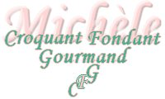 Polenta à la butternut
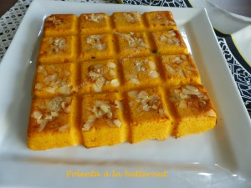 Pour 5 Croquants-Gourmands
- 600 g de courge butternut pesée prête à cuire
- 400 ml de lait
- 150 g de polenta à cuisson rapide
- 25 g d'amandes en poudre
- 100 ml de crème liquide
- 50 g de parmesan râpé
- 50 g de magret fumé sans gras
- sel & poivre du moulin
- Huile d'olive
- quelques amandes effilées
1 moule carré de 20 cm de côté (moule Tablette pour moi)
Préchauffage du four à 170°C
Éplucher la courge et la couper en petits dés.
Les faire rissoler dans un filet d'huile d'olive, puis les laisser cuire à couvert jusqu'à ce qu'ils s'écrasent sous la pression du dos de la cuillère. Saler, poivrer.
Mixer finement en purée : J'en ai obtenu 415 g.
Mélanger la purée encore chaude avec le lait. Verser la polenta en pluie en remuant.
Ajouter les amandes en poudre et le parmesan.
Mélanger, rectifier l'assaisonnement et laisser gonfler pendant 25 minutes.
Pendant ce temps dégraisser le magret de canard et le couper en dés.
Éparpiller quelques amandes effilées dans le moule.
Lorsque la polenta a reposé, incorporer les dés de canard et verser la préparation dans le moule. Enfourner pour 40 minutes.
Laisser reposer quelques minutes avant de démouler sur le plat de service.

